**[CORREOS ELECTRONICOS](https://www.youtube.com/watch?v=TZOtOfEOzXg)**

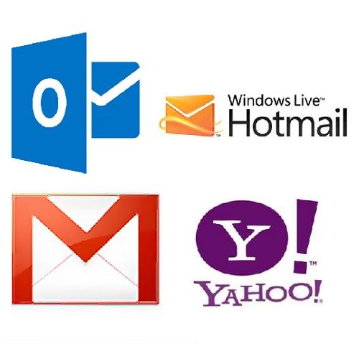

Informática Básica:

Elizabeth Carrillo.

El **correo electrónico,** también conocido como **e-mail**, es un servicio que permite el intercambio de mensajes a través de sistemas de comunicación electrónicos. El concepto se utiliza principalmente para denominar al sistema que brinda este servicio vía internet pero también permite nombrar a otros sistemas similares que utilicen distintas tecnologías. Los mensajes de correo electrónico posibilitan el envío, además de texto, de cualquier tipo de documento digital (imágenes, videos, audios, etc.)

**Elementos:**

Para que una persona pueda enviar un correo a otra, cada una ha de tener una dirección de correo electrónico. Esta dirección la tiene que dar un proveedor de correo, que son quienes ofrecen el servicio de envío y recepción. Es posible utilizar un programa específico de correo electrónico o una interfaz web, a la que se ingresa con un navegador web.

**Funcionamiento:**

No se pueden mandar mensajes entre computadores personales o entre dos terminales de una computadora central. Los mensajes se archivan en un buzón (una manera rápida de mandar mensajes). Cuando una persona decide escribir un correo electrónico, su programa (o correo web) le pedirá como mínimo tres cosas:

* **Destinatario**: una o varias direcciones de correo a las que ha de llegar el mensaje
* **Asunto**: una descripción corta que verá la persona que lo reciba antes de abrir el correo
* El propio **mensaje**. Puede ser sólo texto, o incluir formato, y no hay límite de tamaño

Existen los campos *CC* y *CCO*, que son opcionales y sirven para hacer llegar copias del mensaje a otras personas:

* Campo **CC** (*Copia de Carbón*)
* Campo **CCO** (*Copia de Carbón Oculta*)

**Ventajas**

* Bajo costo.
* Velocidad.
* Comodidad.
* Ayuda al medio ambiente con el ahorro de papel.
* Se evita la manipulación física del contenido del mensaje.
* Permite enviar todo tipo de archivos.
* Se pueden revisar desde cualquier lugar del mundo.
* Facilita la comunicación entre las personas y empresas.
* Se puede enviar a varias personas a la vez.

**Desventajas**

* Se debe tener acceso a internet
* Tener conocimiento en el manejo de las herramientas informáticas
* No se pueden enviar objetos físicos
* Permite el ingreso de correos no deseados (Spam)
* Es muy fácil recibir virus
* Facilita el robo de información

Cibergráfia:

<http://definicion.de/correo-electronico/>

<http://herramientastelematicasyaprendizaje.blogspot.com/2012/04/correo-electronico-ventajas-y.html>

<http://es.wikipedia.org/wiki/Correo_electr%C3%B3nico>